PRACTICA 3 CONSULTAS

Juan Jose Lizarazu Quiroga

07/10/2024

Informática Industrial

1. Devuelve un listado de todos los fabricantes que existen en la base de datos, junto con los productos que tiene cada uno de ellos. El listado deberá mostrar también aquellos fabricantes que no tienen productos asociados.

**SELECT** * **FROM** fabricante **LEFT** **JOIN** producto **ON** fabricante.id = producto.id_fabricante;

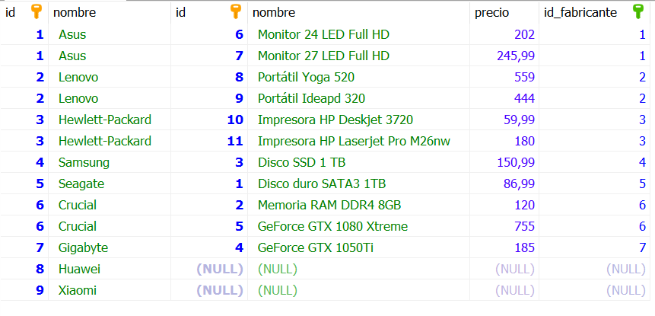

1. Devuelve un listado donde sólo aparezcan aquellos fabricantes que no tienen ningún producto asociado.

**SELECT** * **FROM** fabricante **LEFT** **JOIN** producto **ON** producto.id_fabricante = fabricante.id **WHERE** producto.id **IS** **NULL**;

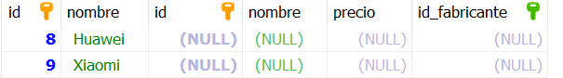

1. ¿Pueden existir productos que no estén relacionados con un fabricante? Justifique su respuesta

No, no pueden existir productos que no estén relacionados con un fabricante, debido a la llave foránea “id_fabricante” perteneciente a la entidad “Producto”, ya que tiene la restricción “NOT NULL”, por lo cual, siempre se deberá asignar un producto a un “id” de fabricante válido.

Si no existiera la restricción “NOT NULL”, el atributo “id_fabricante” aceptaría valores “NULL”, por lo que existirían productos sin asociar a un fabricante.